支付宝支付使用说明
1、登陆支付宝平台(https://auth.alipay.com) 配置应用。
或者 商户平台(https://b.alipay.com) 进行账务查询 如下图：


用手机支付宝扫二维码登录。

2.APPID和应用公钥设置
用支付宝扫上图二维码后登录如下图：
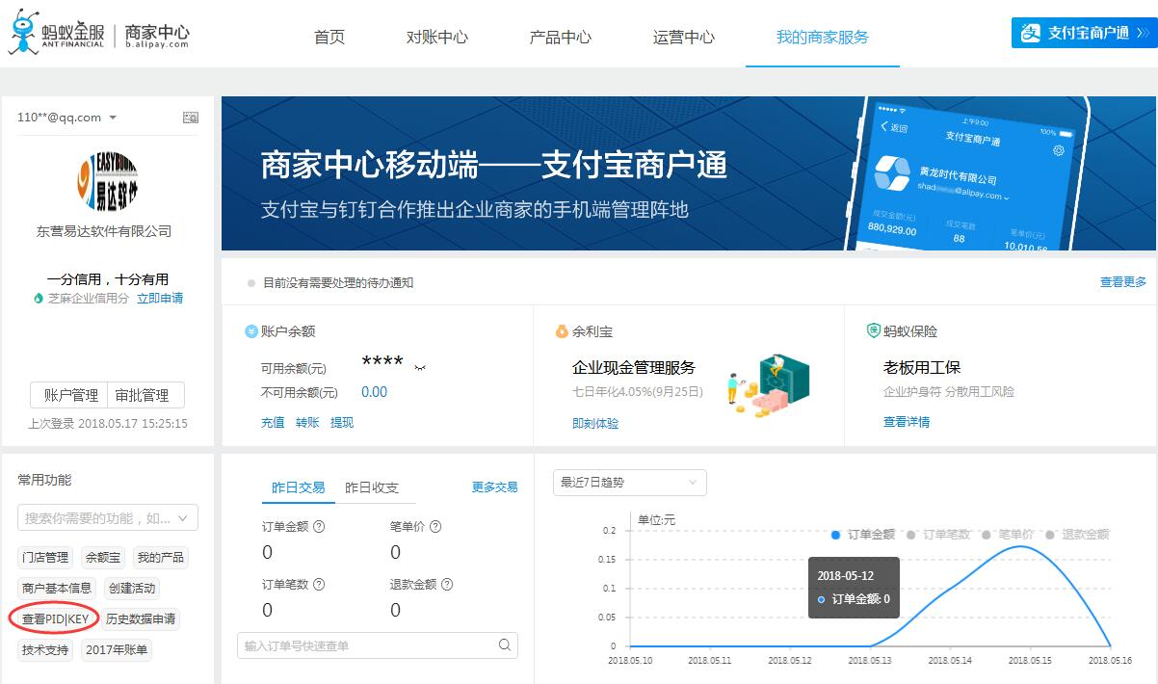
点击红色框中选中查看PID|KEY的，进入下图：
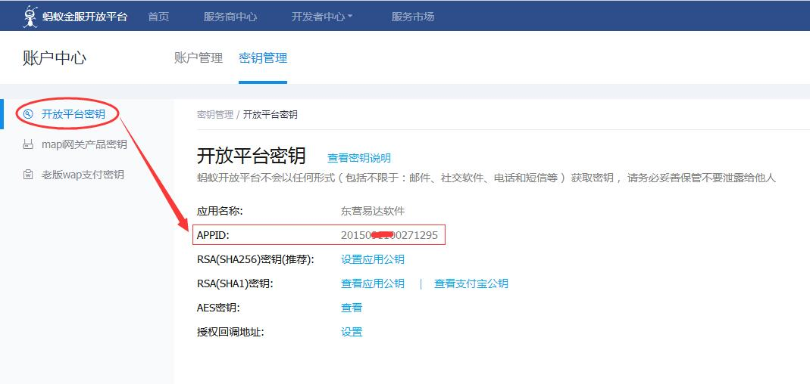

如上图开放平台密钥中的APPID就是软件移动支付设置中的APPID如下图：

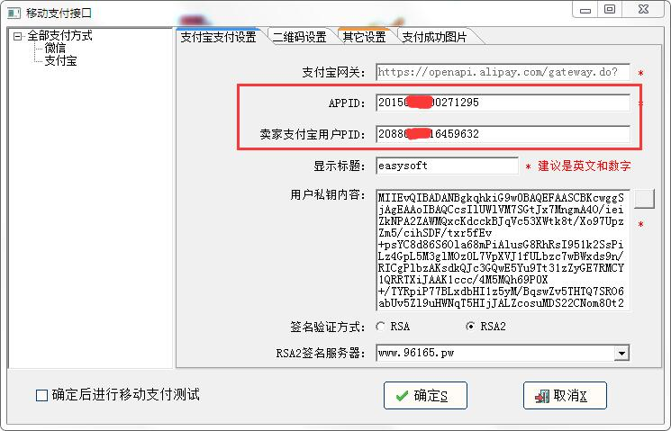
3.设置RSA(SHA256)密钥（推荐）设置
对RSA(SHA256)密钥（推荐）设置如下图： 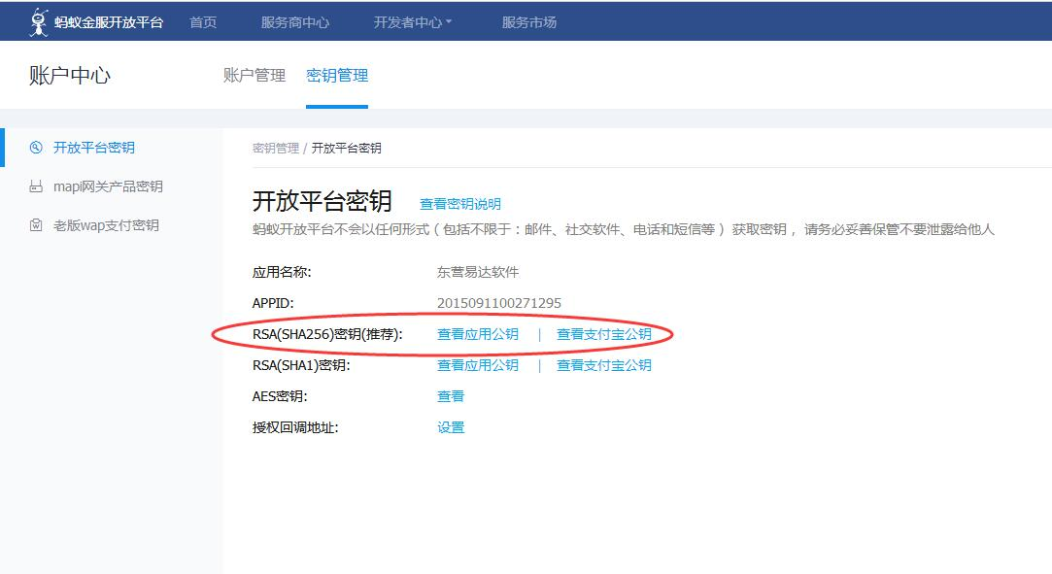

点击设置应用公钥（如设置过，则是查看应用公钥）：如下图：

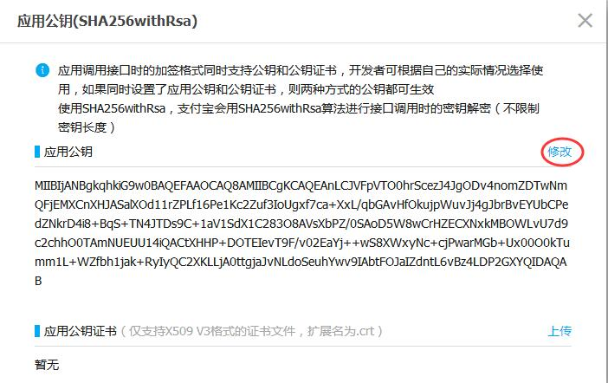

点击修改按钮，出现手机验证码验证窗口如下图：

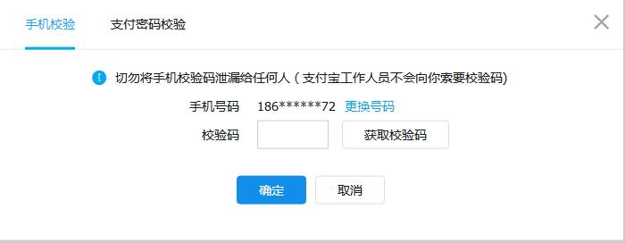
录入验证码进入应用公钥修改窗口，进行修改应用公钥如下图：
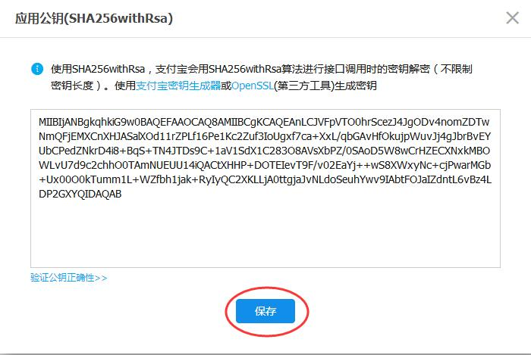
点击：保存按钮，保存应用公钥。

4.点击map网关产品密钥如下图：
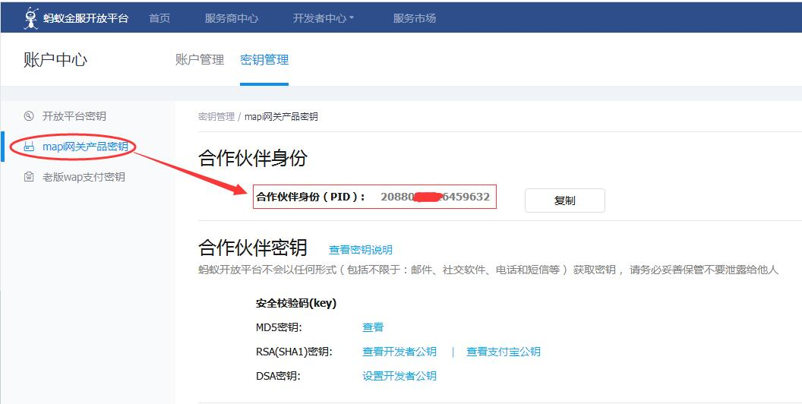
上图中的合作伙伴身份(PID)就是软件中移动支付设置中对应的卖家支付宝用户PID 如下图：
上图中，在用户私钥处录入生成的对应私钥，并选择签名方式为:RSA2，并选择一个签名服务器。

5.用户私钥公钥生成方法：
在我司网站下载私钥公钥生成工具如下图：

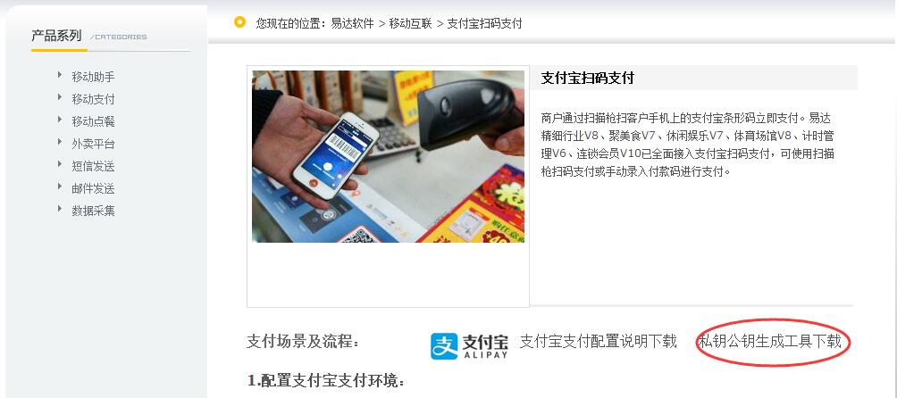
下载解压后，运行主程序如下图：
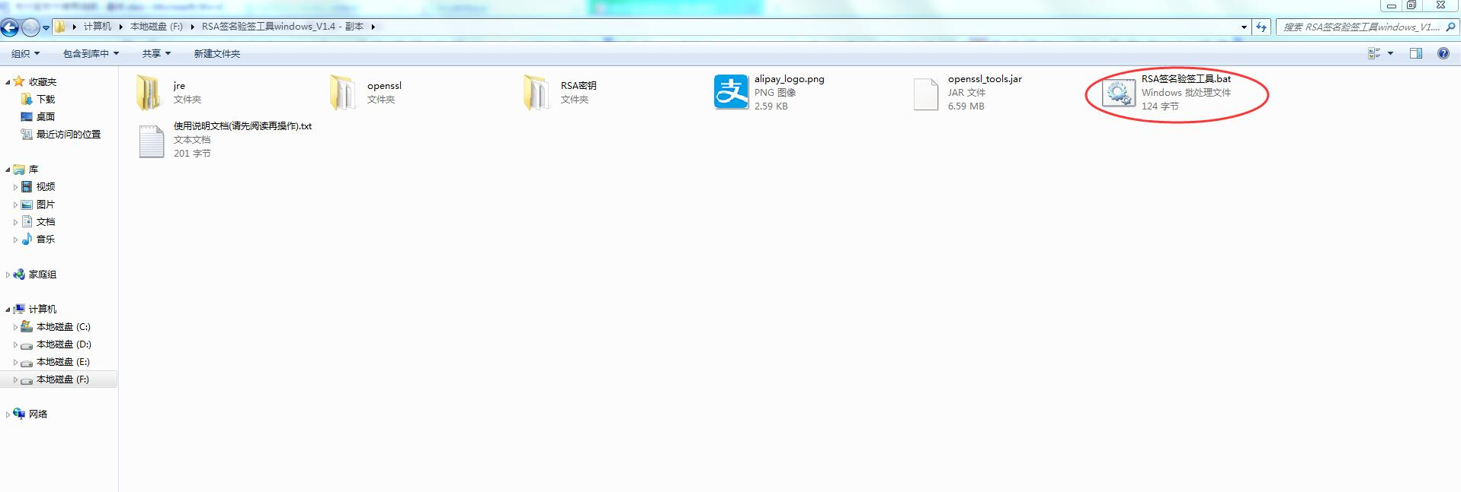
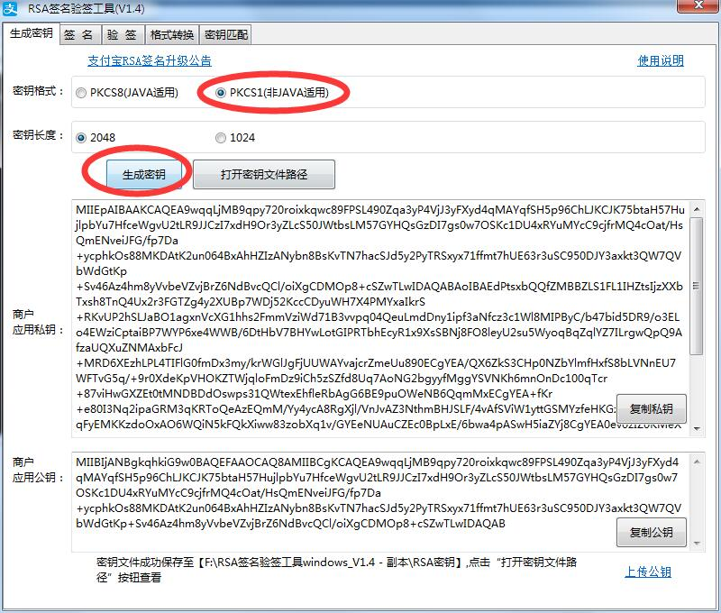
选择 PKCS1(非JAVA适用)，然后点击生成密钥，则自动生成应用私钥和应用公钥。

复制应用公钥到支付宝网站上的应用公钥设置处，如下图：
复制应用私钥到软件移动支付的用户私钥内容处 如下图：
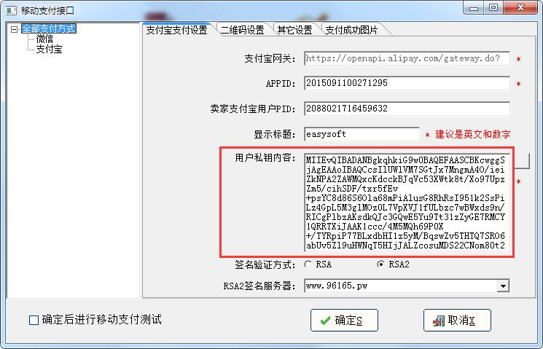
设置好私钥后，填入显示标识，点击：确定按钮保存当前支付宝配置。

注意：复制时尽量使用私钥公钥生成工具中的复制按钮 如下图：

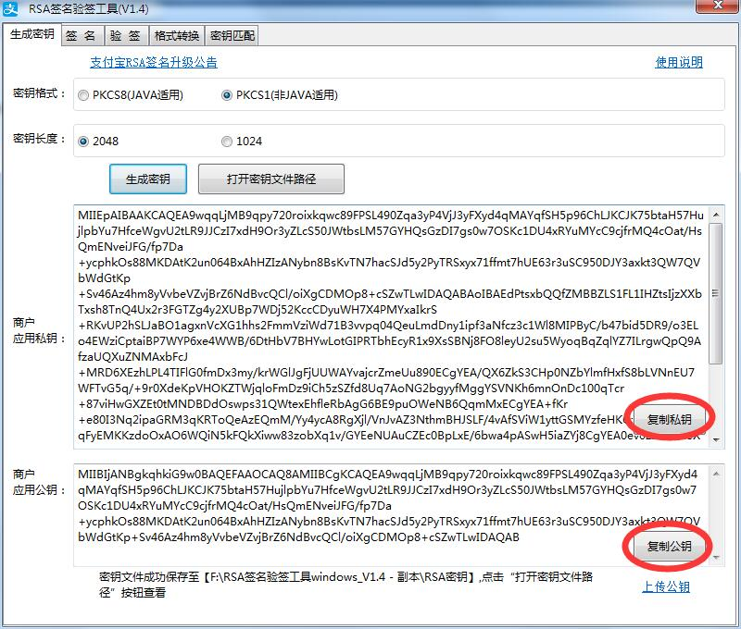
经以上设置后，用户就可以使用支付宝线下支付功能了。
支付宝商户平台 https://b.alipay.com

请注意，使用支付宝线下支付功能，必须开通支付宝当面付，当面付申请过程如下：
扫码进入支付宝平台如下图：
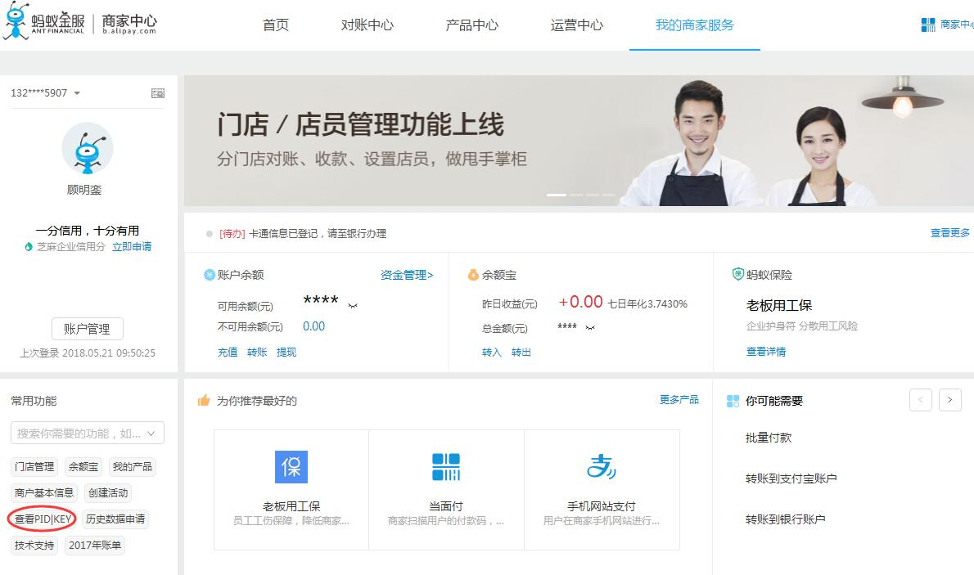
点击查看PID|KEY，然后选择如下图：
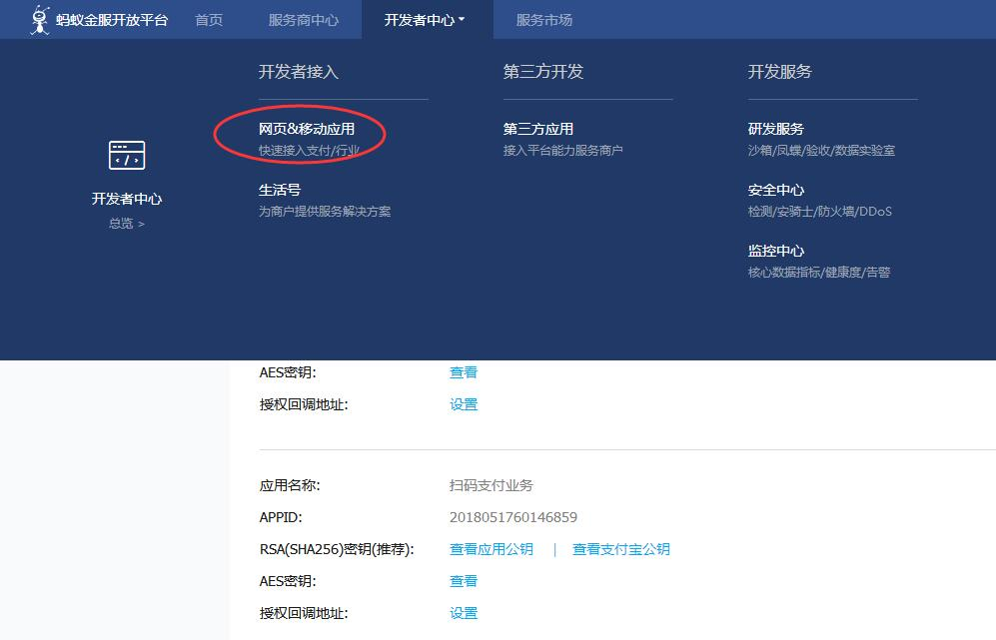
选择网面&移动应用，进入下图：
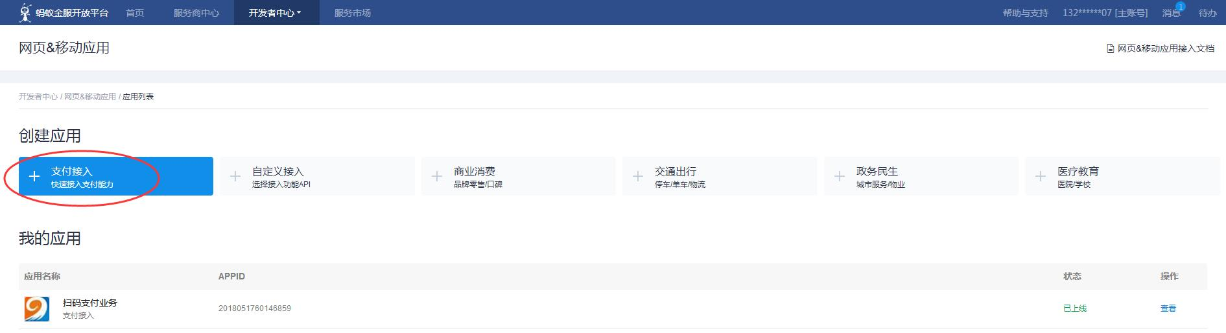
点击创建应用-支付接入 进入下图：
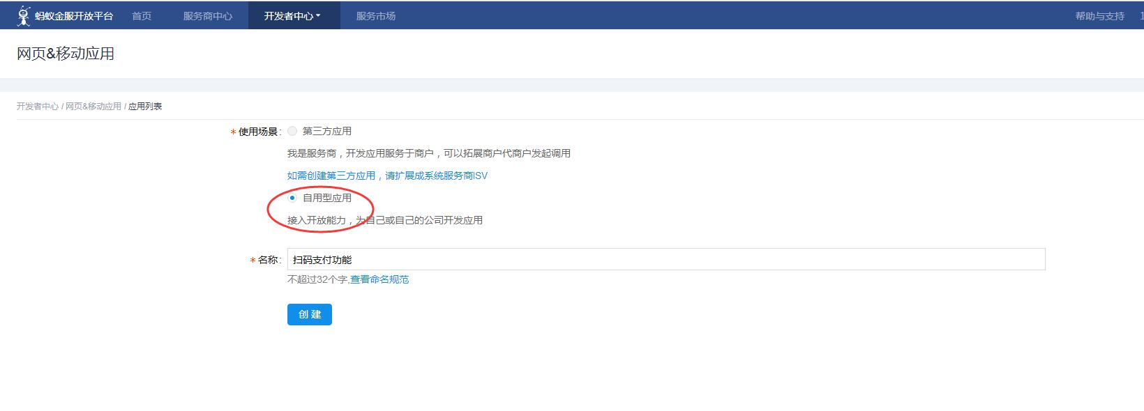
选择自助用开应用，并填入应用名称，点击创建按钮，如下图：
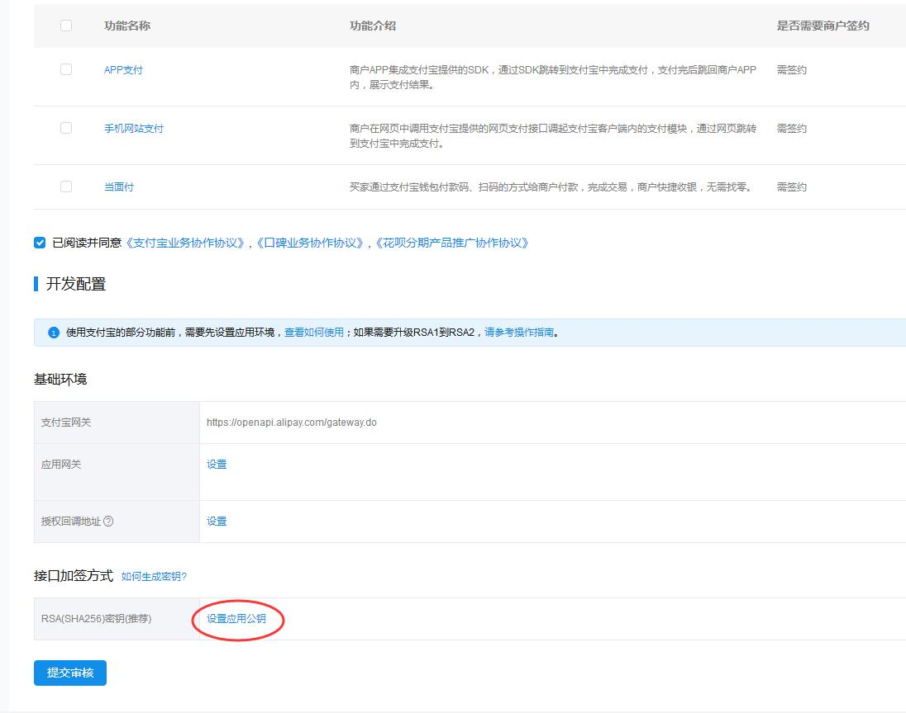
设置RSA2密钥（如何生成应用密钥，请在上面5.用户私钥公钥生成方法）中查看，填入应用公钥如下图：
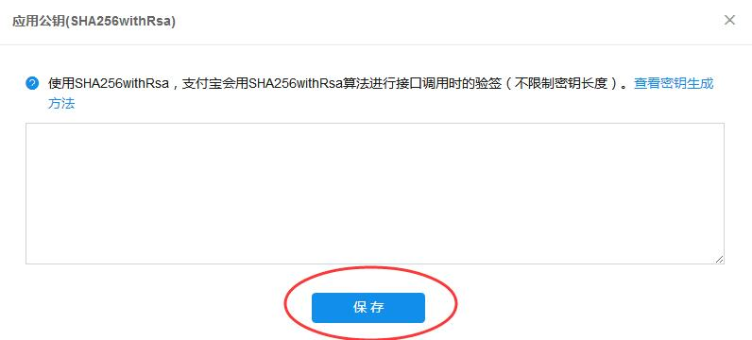
点击保存按钮，保存应用公钥，然后点击提交申请按钮，提交应用申请。如下图:
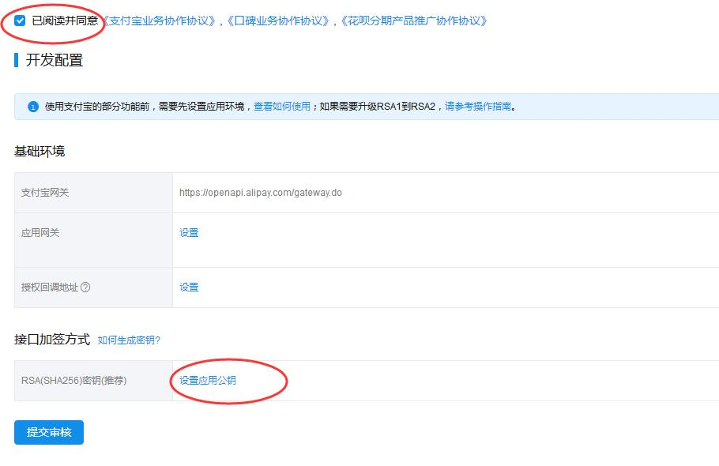
提交审核后，等待支付宝平台审核通过后，如下图（不通过，请修改应用，再次提交审核，直至通过）如下图：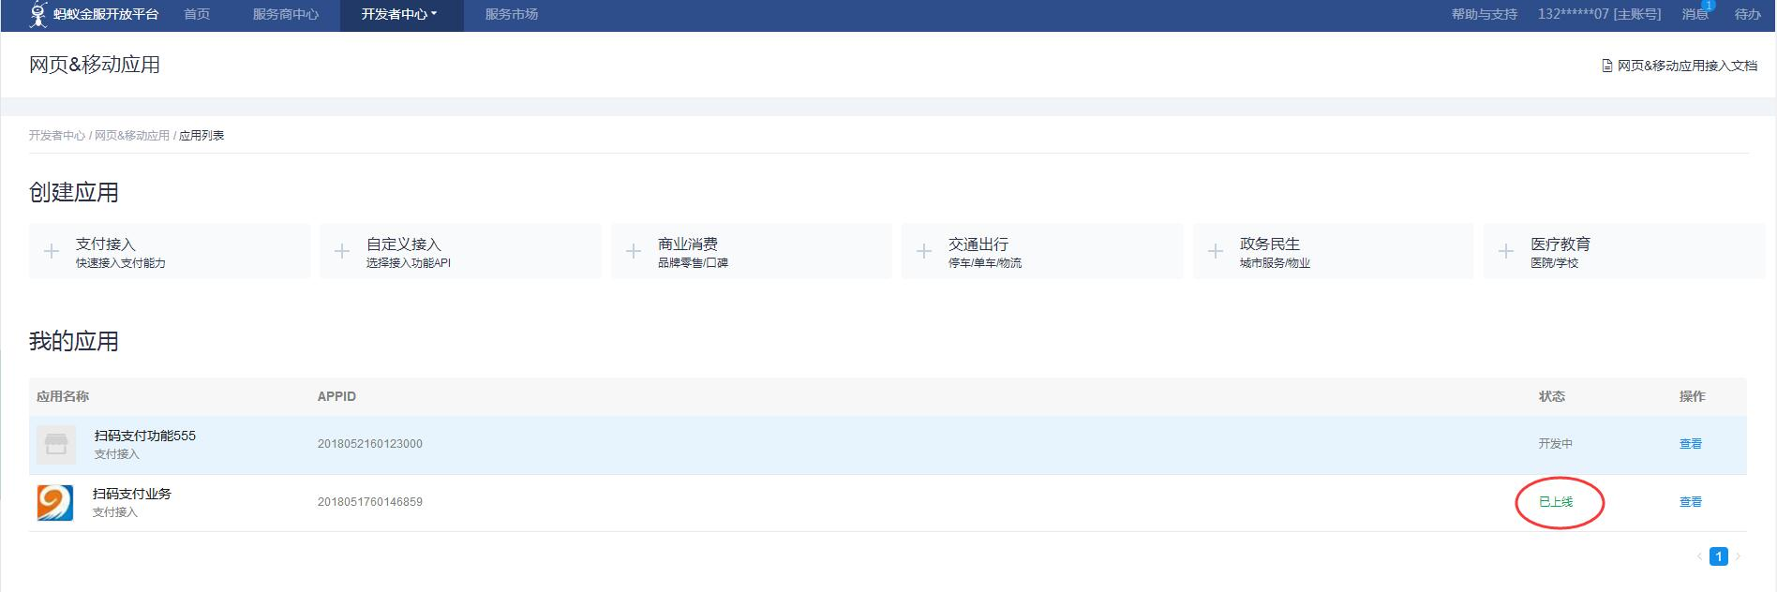
会看到，此应用已上线。上线后，我们开始签约当面付，如下图：
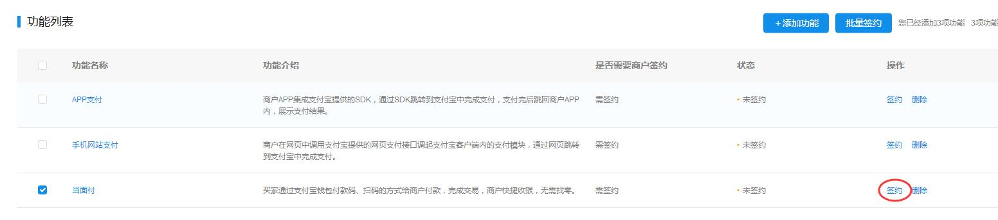
点击：签约按钮，如下图：
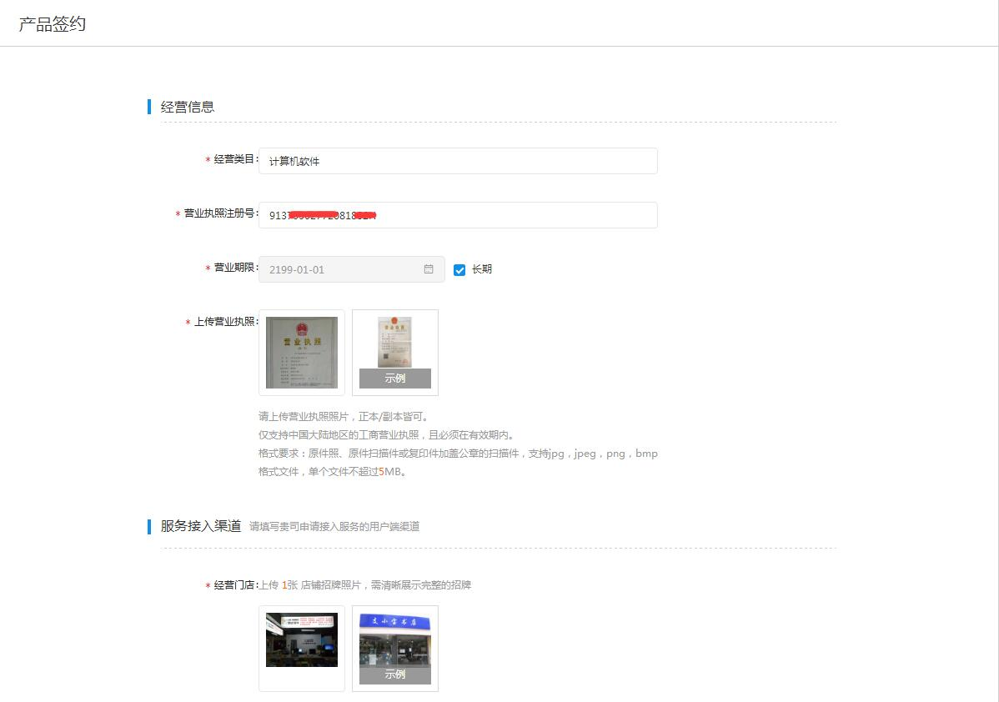
填入签约应用内容，点击下一步，进入下图：
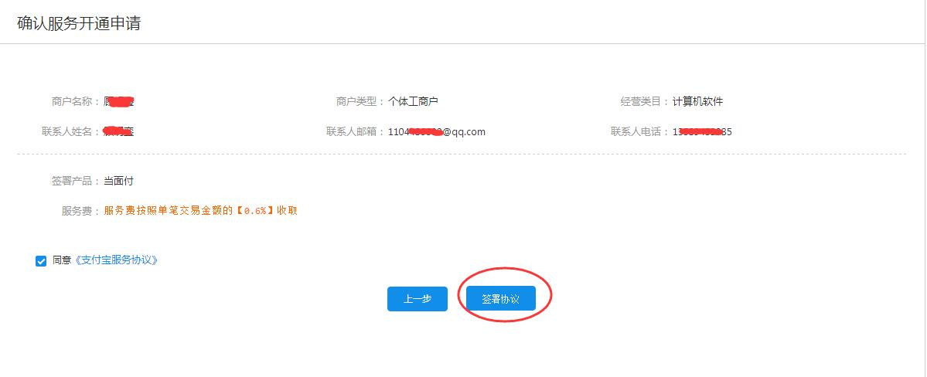
点击：签署协议 按钮会提示提交成功，如下图：
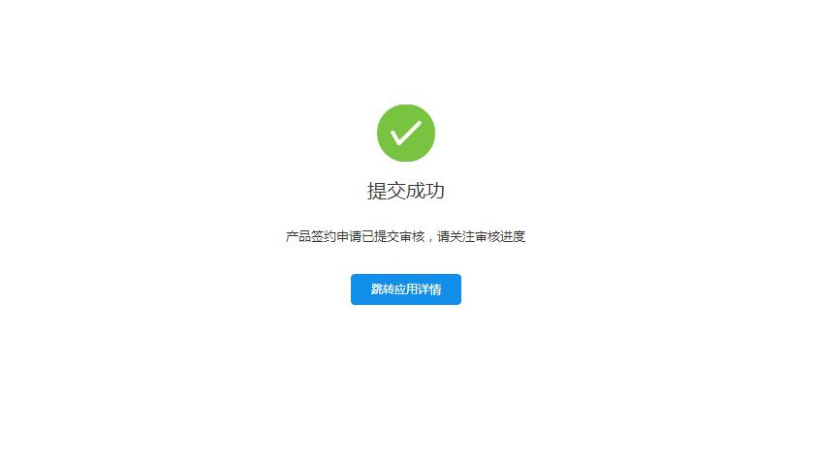
点击：跳转应用详情，就可以看到，当面付正在审核中，如下图：
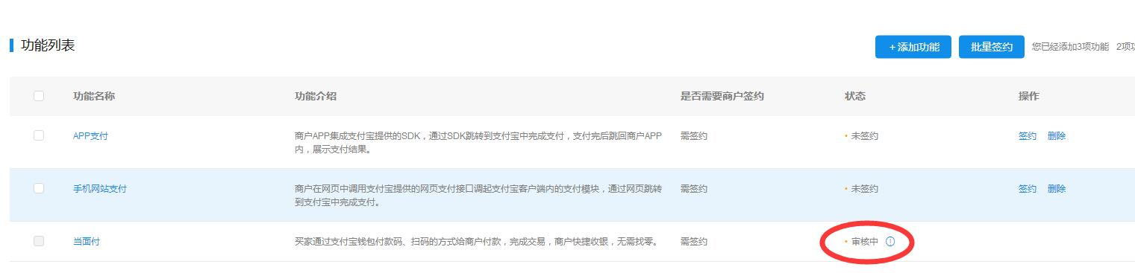
等待审核完成，如下图：
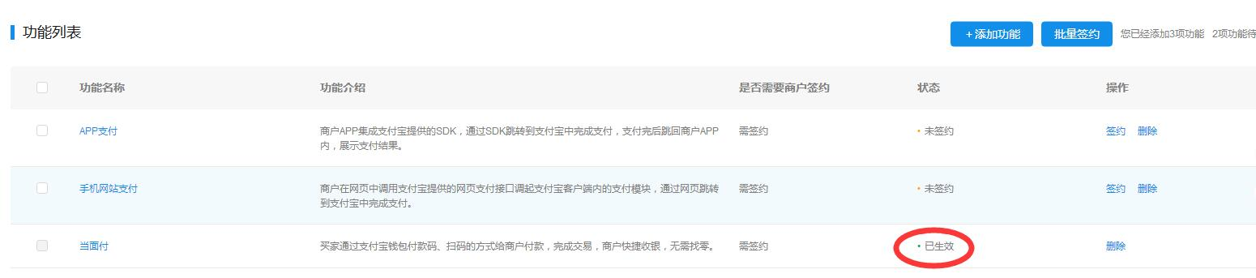
红色框中表示审核已通过，可以进行支付宝线下支付应用配置（按步骤1.2.3.4.5进行配置）。

2018-05-21 易达软件 1.1

